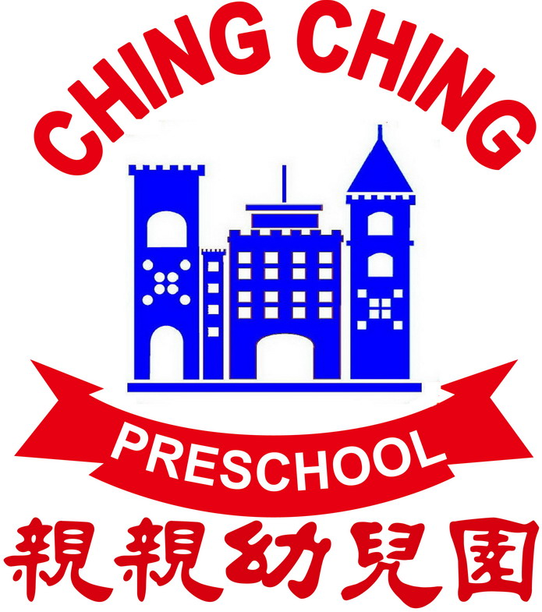
基隆市私立親親幼兒園幼兒營養餐點預定表
113年 二月份 ※午餐均附時令新鮮水果
日期 | 星期 | 早 點 |  | 午 餐 | 下 午 茶
1 | 四 | 竹筍什錦粥 |  | 烤雞排 紅燒豆腐 炒時蔬 排骨蘿蔔湯 | 紅豆薏仁湯
2 | 五 | 什錦麵線 |  | 火腿翡翠蛋炒飯 排骨冬瓜湯 | 小魚丸 天婦羅
3 | 六 | 週 休
5 | 一 | 地瓜粥 肉鬆 |  | 高麗菜炒飯 紫菜蛋花湯 | 大滷麵
6 | 二 | 香 菇 肉 燥 麵 |  | 五香肉燥飯 滷海帶結 炒時蔬 海帶芽蛋花湯 | 貢丸湯
7 | 三 | 小饅頭 麥茶 |  | 什錦燴飯 青菜豆腐湯 | 八 寶 冬 粉 湯
8 | 四 | 小年夜彈性放假一天
9 | 五 | 農曆新年-除夕
10 | 六 | 農曆新年-大年初一
12 | 一 | 農曆新年-大年初三
13 | 二 | 農曆新年-大年初四
14 | 三 | 農曆新年-大年初五
15 | 四 | 什錦麵線 |  | 煮什錦烏龍麵 | 紫米紅豆湯
16 | 五 | 牛奶麥片 |  | 梅干扣肉 螞蟻上樹 炒時蔬 排骨海帶湯 | 竹筍米粉湯
17 | 六 | 草莓吐司 牛奶 |  | 炒什錦米粉 排骨玉米湯  (補2/8彈性放假，2/17上班上課) | 貢丸湯

19 | 一 | 雞茸玉米粥 | 咖哩炒什錦烏龍麵 豆腐味噌湯 | 茄汁義大利麵
20 | 二 | 香 菇 肉 燥 麵 | 銀魚蒸蛋 香干肉絲 炒時蔬 排骨蘿蔔湯 | 三鮮湯餃
21 | 三 | 南瓜饅頭 麥茶 | 什錦麵疙瘩 | 皮蛋瘦肉粥
22 | 四 | 生日蛋糕 麥茶 | 五香肉燥飯 滷小豆干 炒時蔬 海帶芽蛋花湯 | 紅豆湯圓
23 | 五 | 牛奶玉米片 | 洋蔥雞柳 紅蘿蔔炒蛋 炒時蔬 蛋花湯 | 銅鑼燒  (廚房清潔日)
24 | 六 | 週 休

26 | 一 | 地瓜粥 肉鬆 | 高麗菜炒飯 紫菜蛋花湯 | 大滷麵
27 | 二 | 小饅頭 麥茶 | 五香肉燥飯 滷海帶結 炒時蔬 海帶芽蛋花湯 | 麵線羹
28 | 三 | 二二八和平紀念日，放假一天
29 | 四 | 絲瓜麵線 | 蟹肉棒蒸蛋 榨菜炒麵腸 炒時蔬 排骨蘿蔔湯 | 綠豆麥片湯
※水果．青菜均為當季時鮮．請鼓勵幼兒多吃．常保健康．謝謝！
※遇有特殊狀況，餐點隨時異動調整，敬請見諒！
※為增進幼兒健康，本園每週二天，讓幼生時用胚芽米飯。
※本園一律使用台灣產地豬肉 113.01.31

